নাম | পদবী ও কর্মস্থল | মোবাইল নং | মুখচ্ছবি
জনাব মোঃ আনোয়ারুল ইসলাম | উপজেলা শিক্ষা অফিসার,সদর | 01715572377 | 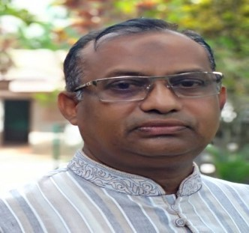
জনাব এন এম শরিফুল ইসলাম | উপজেলা শিক্ষা অফিসার,আদিতমারী | 01714605402
জনাব মোঃ জাকির হোসেন | উপজেলা শিক্ষা অফিসার,কালীগঞ্জ | 01716187280 | 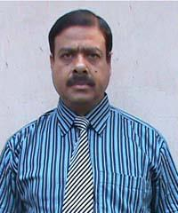
জনাব মোঃ জাকির হোসেন | উপজেলা শিক্ষা অফিসার ,হাতীবান্ধা  (অতিরিক্ত দায়িত্ব) | 01716187280
জনাব মোঃ আবুল হোসেন | উপজেলা শিক্ষা অফিসার ,পাটগ্রাম | 01718826610

